基隆市中正國小社區民眾資訊素養研習執行成果（照片篇）
單元  名稱 | 社區民眾資訊素養研習 | 日期 | 102.10.30
課程  內容 | 自由軟體Firefox介紹及使用、E-mail申請及使用
教  學  活  動 | 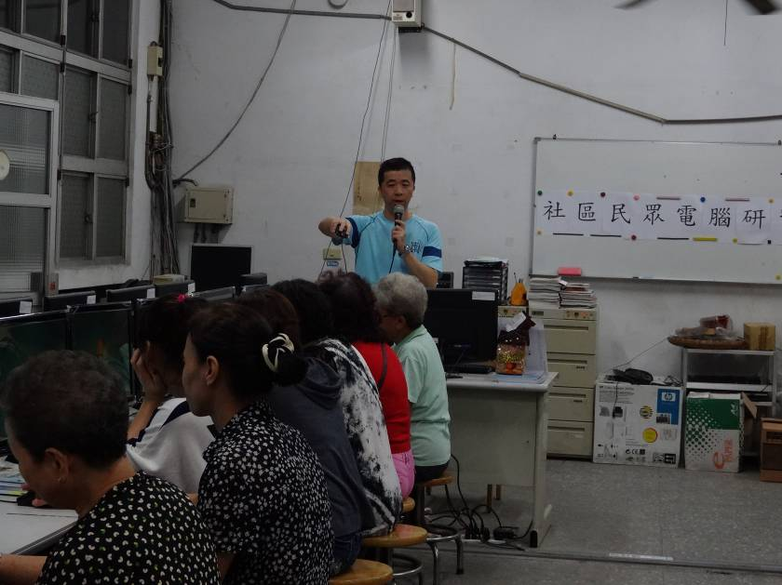
教  學  活  動 | 社區民眾資訊素養研習
教  學  活  動 | 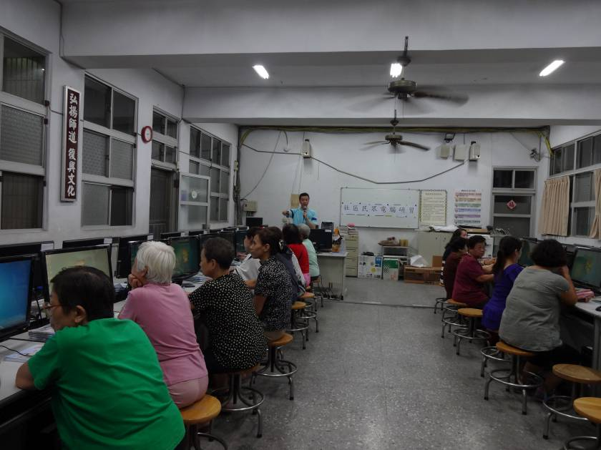
教  學  活  動 | 社區民眾資訊素養研習

基隆市中正國小市民資訊素養研習執行成果（照片篇）
單元  名稱 | 社區民眾資訊素養研習 |  | 日期 | 102.10.30
課程  內容 | 自由軟體Firefox介紹及使用、E-mail申請及使用
教  學  活  動 |  | 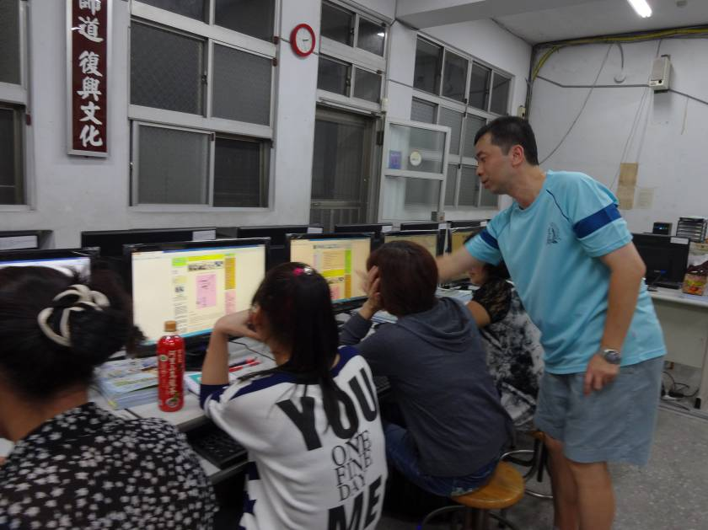
 |  | 社區民眾資訊素養研習
 |  | 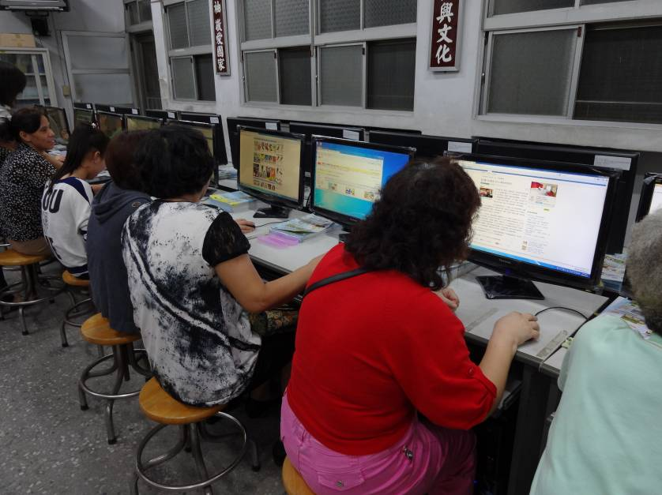
 |  | 社區民眾資訊素養研習

基隆市中正國小市民資訊素養研習執行成果（照片篇）
單元  名稱 | 社區民眾資訊素養研習 |  | 日期 | 102.10.30
課程  內容 | 自由軟體Firefox介紹及使用、E-mail申請及使用
教  學  活  動 |  | 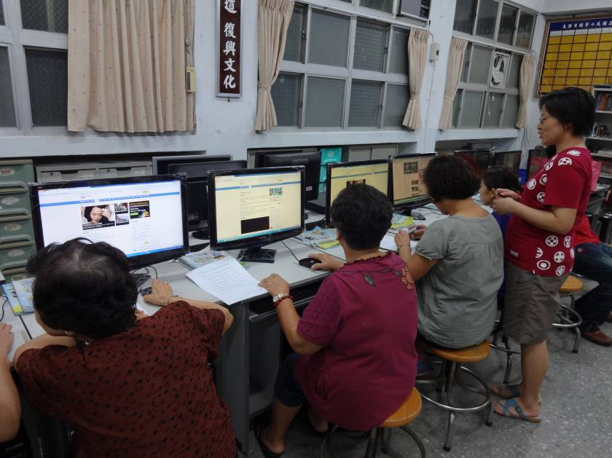
 |  | 社區民眾資訊素養研習
 |  | 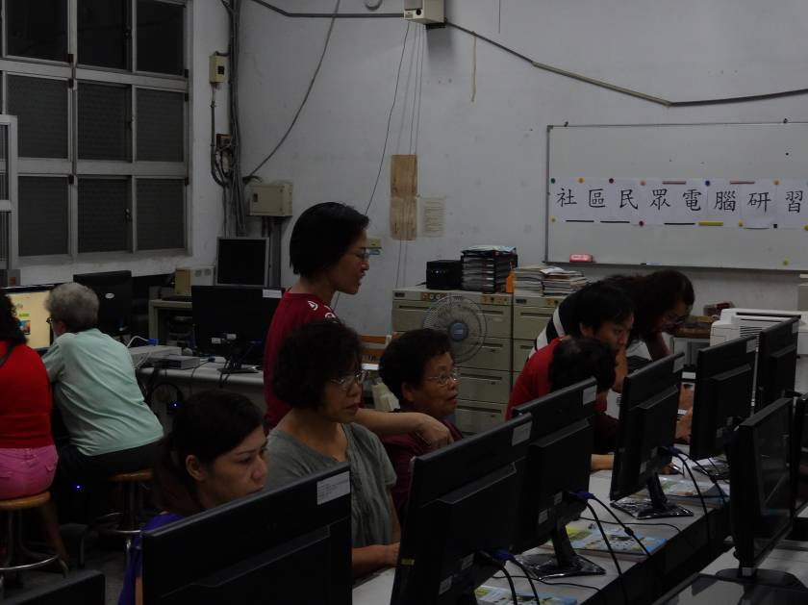
 |  | 社區民眾資訊素養研習

